**長庚學校財團法人**

**長庚科技大學**

**校務基本資料庫(校園版)**

**說明手冊**

****

**中華民國106年9月修訂**

**目 錄**

[壹、基本說明 - 1 -](#_Toc476146729)

[貳、校務基本資料庫－校園版登入 - 2 -](#_Toc476146730)

[參、無法登入系統處理方式 - 3 -](#_Toc476146731)

[肆、校務基本資料庫填報流程 - 5 -](#_Toc476146732)

[伍、表冊說明 - 9 -](#_Toc476146733)

[1-1 教師基本資料表 - 9 -](#_Toc476146734)

[1-2-1 實務經驗資料表 - 12 -](#_Toc476146735)

[1-2-2 相關證照資料表 - 14 -](#_Toc476146736)

[1-6 專業服務資料表 - 15 -](#_Toc476146737)

[1-7 學術活動／專業活動資料表 - 16 -](#_Toc476146738)

[1-8 教師承接政府部門計畫案、產學計畫案及技術服務案資料表 - 19 -](#_Toc476146739)

[1-9 期刊論文資料表 - 24 -](#_Toc476146740)

[1-10 研討會論文資料表 - 26 -](#_Toc476146741)

[1-11 發表專書資料表 - 27 -](#_Toc476146742)

[1-12 專利/新品種資料表 - 30 -](#_Toc476146743)

[1-13 獲獎榮譽資料表 - 32 -](#_Toc476146744)

[1-16教師技術移轉或授權資料表 - 34 -](#_Toc476146745)

[1-18教師產業研習或研究進行中資料 - 36 -](#_Toc476146746)

# 壹、基本說明

技專校院校務基本資料庫整合各技專校院校務基本資料，內容包含人事、招生、學籍、課程、圖書、訓輔、產學合作、校地校舍、董事會、會計……等學校所有資訊，可作為未來技職司進一步作技職教育政策改進的評估參考資料，及提供技職司在做技職體系教育改革上的依據。且各校校務基本資料庫資料，直接引用至評鑑、整體發展經費獎補助款及增調所系科班（總量管制）等計算標準。因此，每位老師的每一筆資料，對學校未來發展都相當重要。

人事表格中，包含教師基本資料、實驗經驗、證照、專業服務、學術活動、計畫案、期刊論文、研討會論文、專書、專利及獲獎或榮譽資料。為方便老師整理及填報個人資料，委託圖書資訊處開發「校務基本資料庫－校園版」。本手冊為登入方式及各表冊填報說明。

**校園版校務基本資料庫係本校教師重要個人學術歷程資料庫**，各期表冊填報欄位略有新增及變更，請 各位教師於填報期間務必登入再次檢閱所有表冊新增修改欄位是否填具。

# 貳、校務基本資料庫－校園版登入

一、網址：http://webmis.cgust.edu.tw/EduDB/index.asp

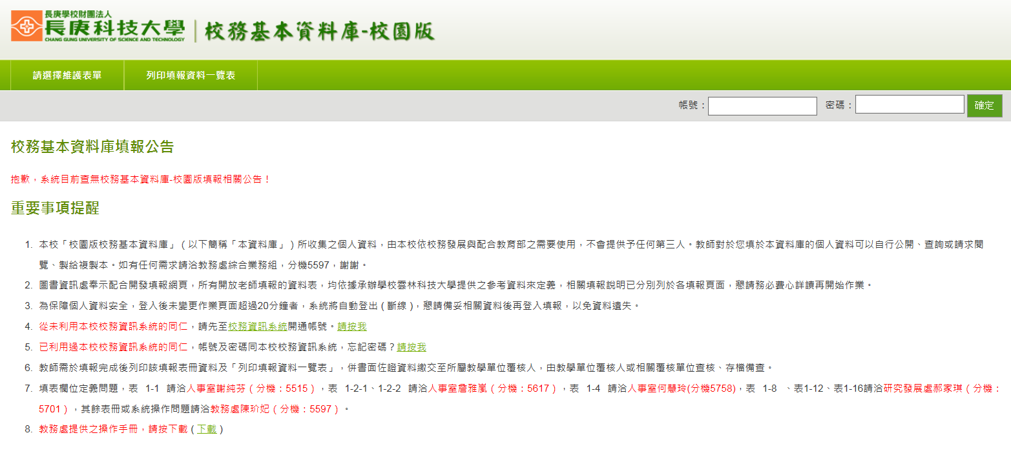二、登入方式

帳號：NOTES帳號

密碼：

1. 已登入過校務資訊系統者，請以**校務資訊系統的密碼**登入
2. **從未利用本校校務資訊系統的同仁，請依說明4先至校務資訊系統開通帳號。**
3. 忘記密碼者，請依說明5至校務資訊系統登入e-mail重新寄發，或按「**請按我**」。

※**新進教師，校務資訊系統內尚未建入教師資料者**，請先與人事室聯絡，人事室開立帳號、建入教師基本資料後方可依上述方式登入。

# 參、無法登入系統處理方式

**一、新進老師：**

系統內尚未建立老師帳號，請洽人事室辦理03-2118999 #5515。

二、系統已建立老師帳號，但**未曾登入校務資訊系統**的老師：

1. 請至本「校務資訊系統」(網址http://webmis.cgust.edu.tw/)首次登入請輸入您的出生年月日，共六碼，系統會要求重新設定密碼。
2. 請至**教師服務專區**🡪**更改密碼與E-mail通知**　以後請使用新密碼登入系統。

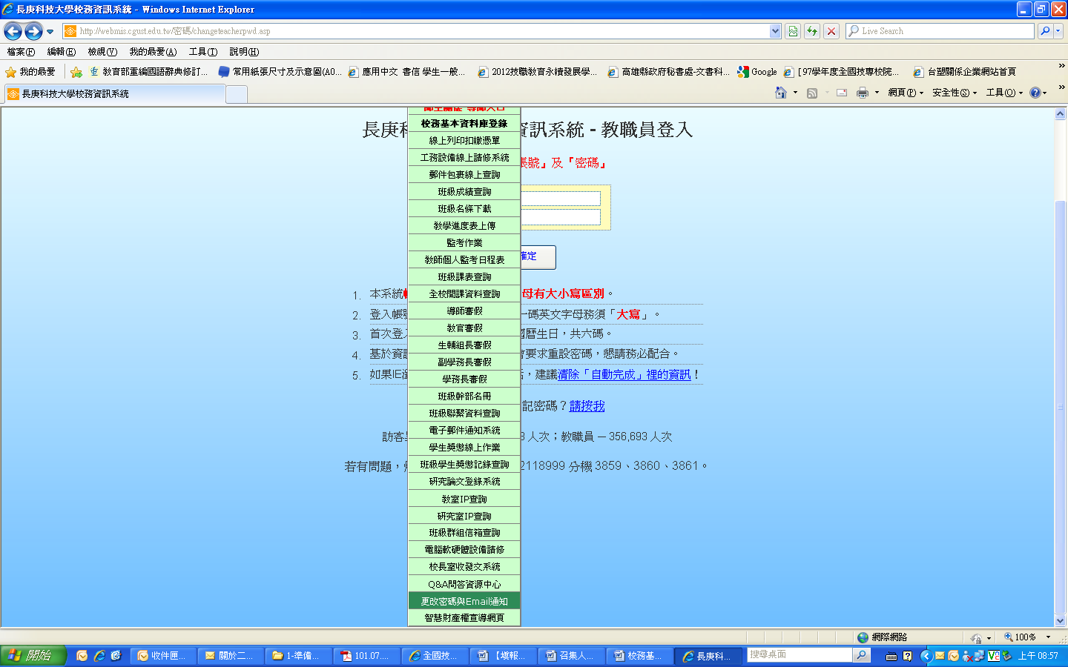

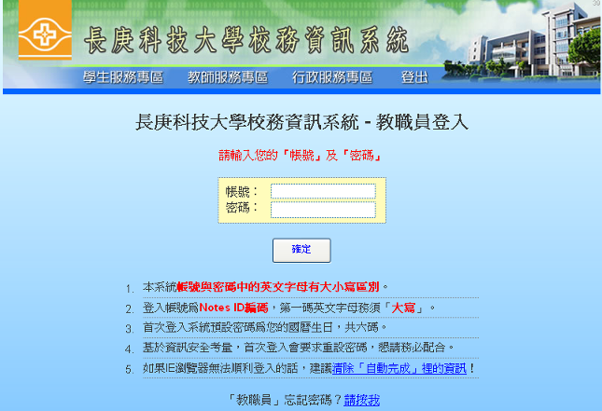

1. **忘記密碼或密碼輸入錯誤**

（一）已修改過密碼，但忘記密碼者，請按【請按我】

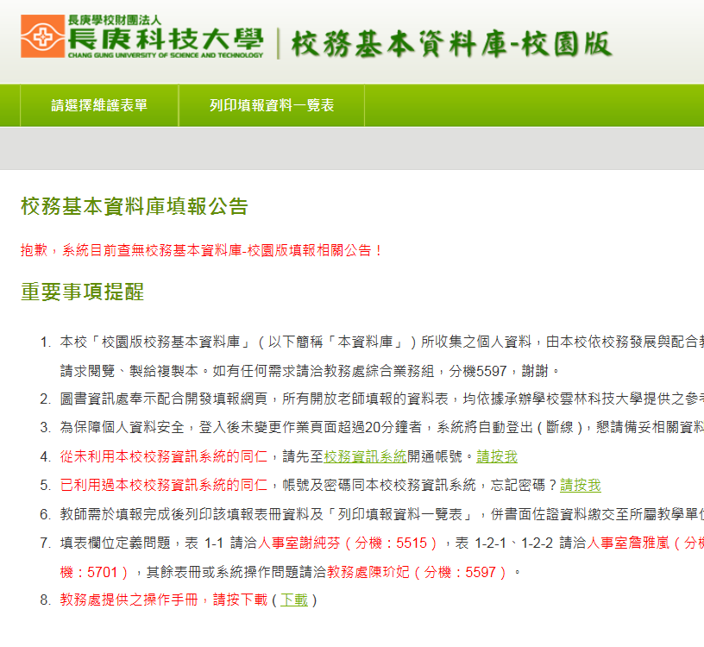

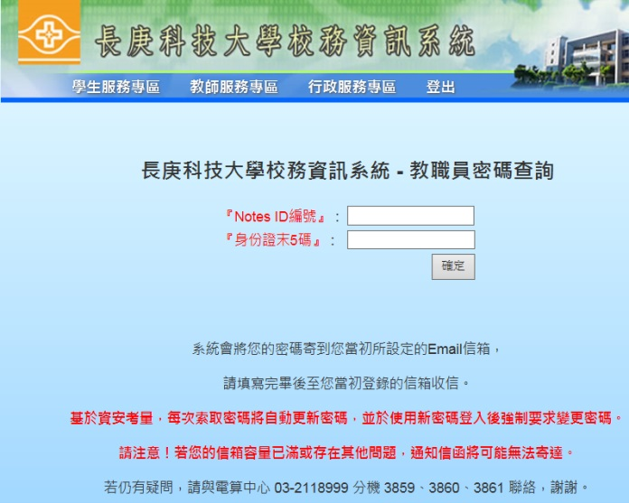（二）登入Notes ID編號與身份證末5碼，系統將會把您的密碼寄到您當初所設定的Email信箱，請填寫完畢後至您當初登錄的信箱收信。

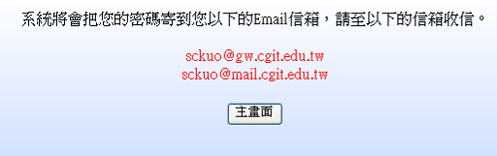

（三）若仍有疑問，請與電算中心 03-2118999 分機 3859、3860、3861 聯絡。

# 肆、校務基本資料庫填報流程

**一、新增資料**

選擇新增資料表

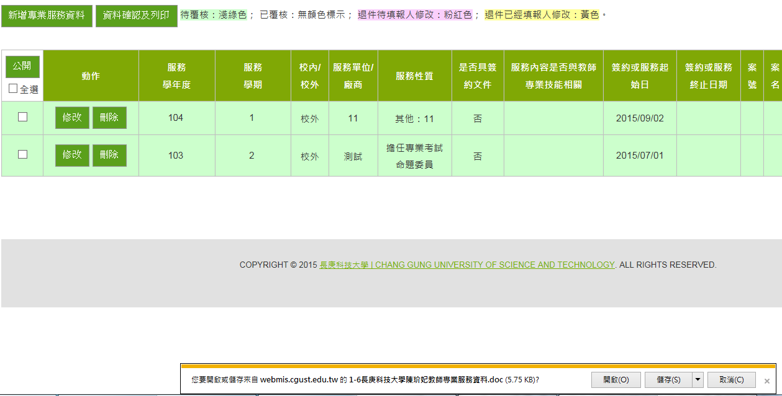

完成資料填寫，按下**新增資料表**確定新增資料。

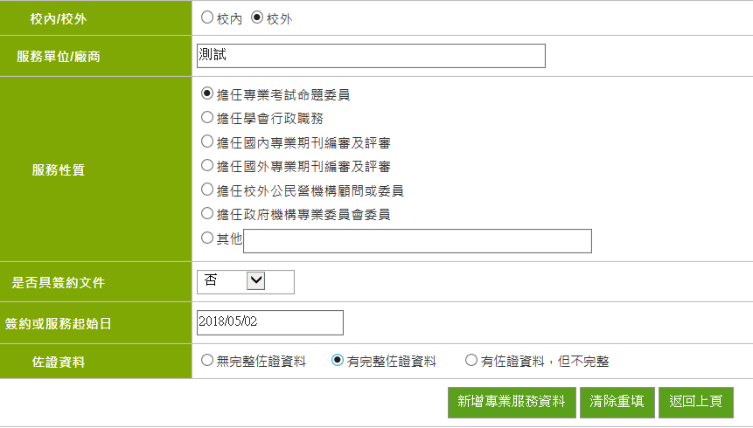

完成新增。

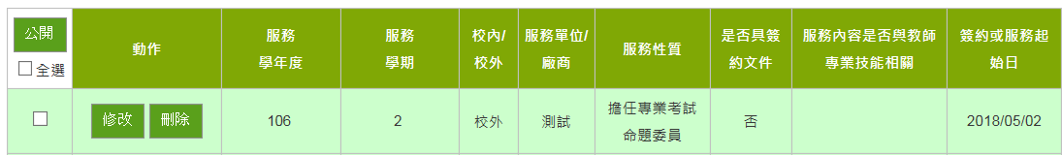

**二、資料確認及列印**

（一）資料新增完成後，按下【資料確認及列印】



（二）選擇該筆資料要「直接開啟」或「儲存」



1. 將該資料印出

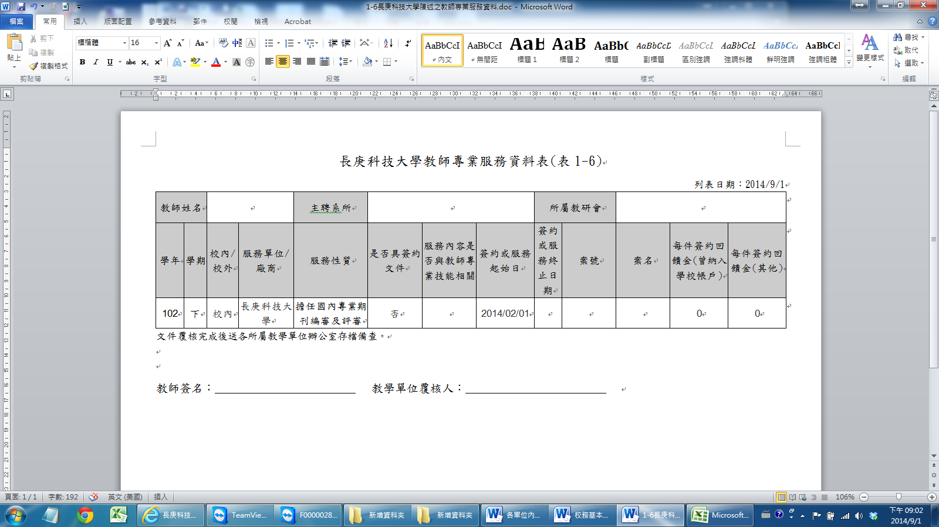

**三、於「教師簽名」欄簽名，檢附佐證資料，送交所屬教學單位覆核人審核。**

**四、公開資料**

若教師同意將資料公開連結至教師學術成果網站，請教師務必勾選欲公開的資料後，點選【公開】按鈕。

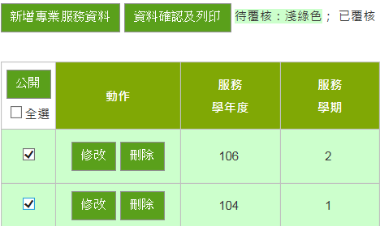

**五、列印填報資料一覽表【102年9月修訂，104年9月改版頁面】**

為響應環保並提倡無紙化作業，自102年10月份起，各填報表冊教師若於當期該表冊「**無新增資料**」，則毋須列印該表冊空白紙本，請統一於畫面左方功能列，選擇「**列印填報資料一覽表**」，並確認所有資料均屬正確後，列印一覽表資料內容。「**無新增資料**」表冊無須再印出表冊空白資料表，請 各位老師支持與協助。

1. 各表冊教師若於本期「無新增資料」，毋須列印該表冊空白紙本，請統一於上方功能列，選擇「列印填報資料一覽表」，列印一覽表資料內容。

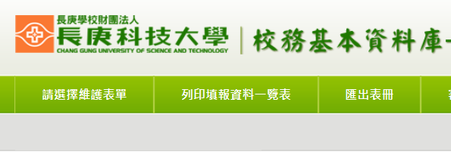

1. 確認畫面各欄位內容均屬正確後，列印輸出，於教師簽名處核簽，送交所屬教學單位覆核人審核。

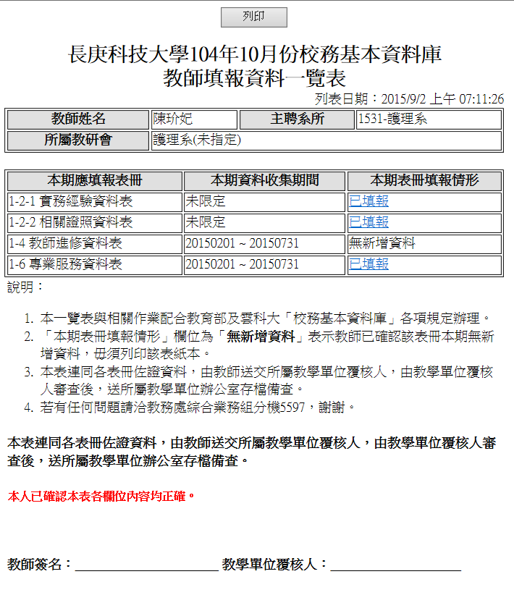

1. 按下「列印」按鈕印出一覽表。
2. 請確認本表各欄位內容均為正確後，於教師簽名處簽名，送交所屬教學單位覆核人。

# 伍、表冊說明

## 1-1 教師基本資料表

定　　義：本校教師資料建檔，為確認每位老師資料的正確性，請填報人員檢核基本資料是否正確。

說　　明：

1. 表1-1資料主要由人事室填寫，在**基本資料-人事室建檔報部資料**的部份無法修改，如老師發現基本資料有誤，請與人事室聯絡修正，人事室聯絡電話：(03) 211-8999 #5515。
2. 可修改的部份為「**老師教師校務基本資料庫---學校自訂資料表**」。
3. 請老師務必填報「上傳教育部之專長研究」欄位，字數限制為中文35字或英文70字，各專有名詞間請用「、」間隔。【102年9月、103年9月修訂】
4. 依104 學年度第1 學期臨時校務會議紀錄(105年1月8日)研究發展處業務報告，為增加教師研發專長能見度以及業界搜尋教師專長以進行研發合作，「專長領域」及「研究興趣」之\*必填欄位，將由系統設定公開於「教師學術研究網」。

常見問題：

* + - 兼任老師在辦公室及分機欄位請填「無」。
    - 如果基本資料內容有誤，又無修改時怎麼辦？

人事室建檔報部資料，教師無法自行上網修改，若需要更新基本資料或是發現資料有錯誤時，請帶佐證資料，並洽人事室辦理。

系統畫面：

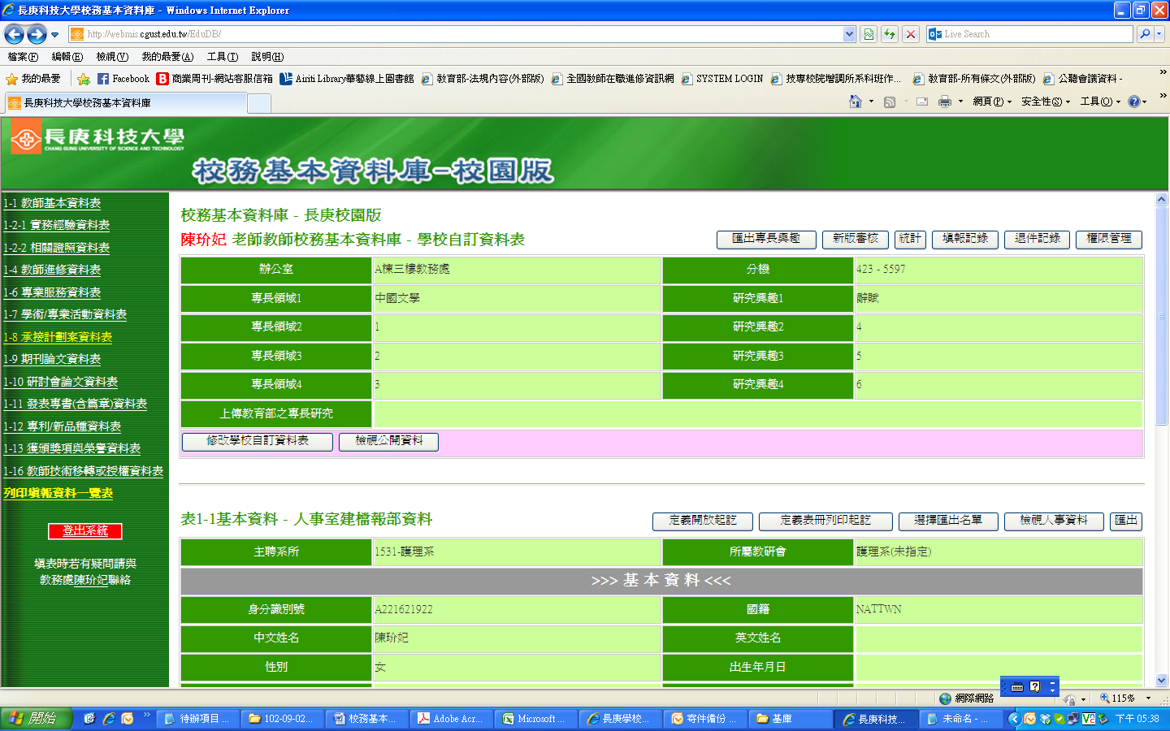

按下「修改學校自訂資料表」可修改相關欄位資料

按下「檢視公開資料」--可檢視本資料庫連結至教師學術成果中的教師資料欄位

登入後，先看過基本資料是否齊全？若基本資料不齊全或欲修改者，請按**【修改學校自訂資料表】**

1. 專長及研究興趣至少填兩項

p.s.一旦填入第一個欄位(EX:辦公室,則必須連同分機,專長領域1,研究興趣1一並填寫，否則會出現警示視窗)

1. 兼任老師在辦公室及分機欄位

請填「**無**」

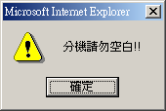

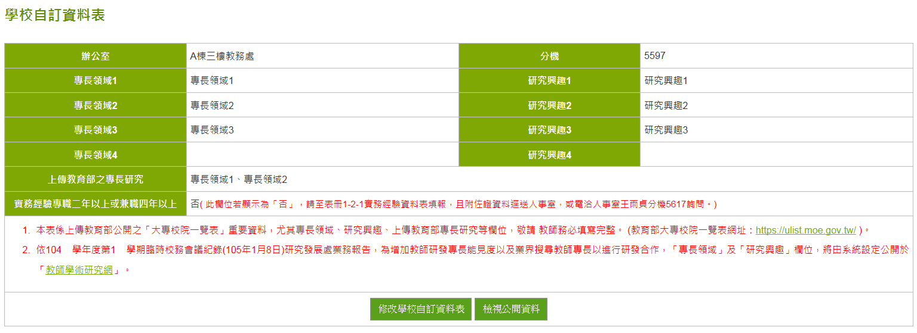

**【檢視公開資料】-勾選「同意公開專長領域資料」，**可檢視本資料庫連結至本校首頁，教師「學術研究」中的教師資料欄位。

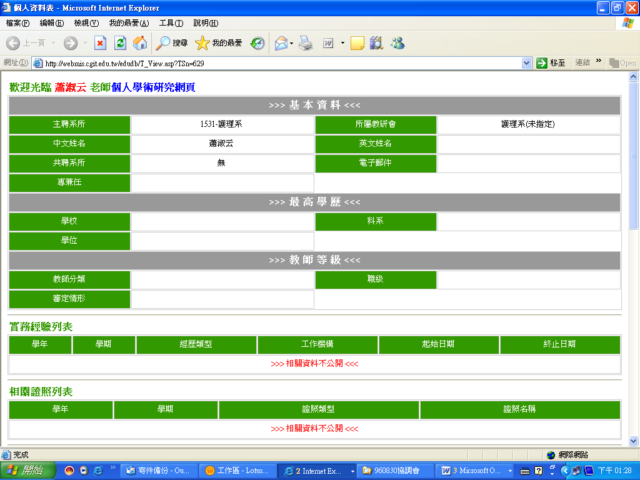

表1-1滑鼠下拉，看到**【基本資料－人事室建檔報部資料】**

基本資料老師無法自行修正，若資料有誤，請洽人事室

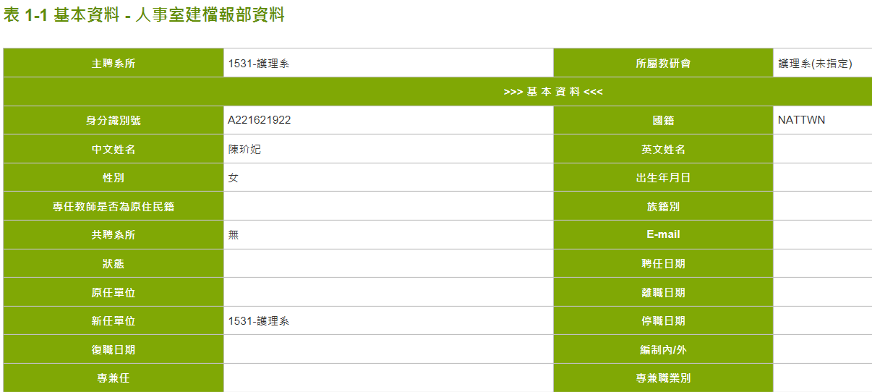

1. 請各位老師檢視1-1基本資料-人事室建檔報部資料是否正確。
2. 若資料有誤，請洽人事室更正資料。

## 1-2-1 實務經驗資料表

說　　明：實務經驗指除本校以外的業界實務經驗。

佐證資料：實務經驗之佐證資料以離職證明聘書、勞保投保證明為原則。請注意填報內容請與佐證資料應完全一致。

欄位說明：

|  |  |
| --- | --- |
| 1. 本表依據台教技（三）字第1040115482B號令，教育部已請各校依據「技專校院專業科目或技術科目之教師實務工作經驗認定標準」，由學校自行訂定，並經校務會議通過後實施。【106年03月因應「學校需求」和「相關應用單位」同意修訂定義】   本校針對教師業界實務工作經驗認定標準，於研究發展處業已訂定「教師進行產業研習或研究實施作業要點」、人事室業已訂定「專業或技術科目教師業界實務工作經驗採認作業要點」，**凡本校專兼任教師符合本校前述要點規定條件之業界實務工作經驗並具佐證者，皆可填報於本表**。如有個別認定疑問，請洽詢所屬教學單位主管或前列業辦單位。包括：   1. 於政府機關（構）、行政法人、公營事業機構、私立機構、依法設立登記或立案之法人或團體服務，並提出服務證明或投保資料者。 2. 於產學合作機關（構）或產業執行產學合作計畫，並提出相關計畫合約或成果證明者。(請參考本校「教師進行產業研習或研究實施作業要點」符合條件填報並檢附該計畫合約書為佐證資料) 3. 於其他工作內涵與所任教領域相近之單位服務，並提出服務證明或具體成就證明者。(請參考本校「教師進行產業研習或研究實施作業要點」符合條件填報) 4. 本校教師**擔任實習指導**者，符合前項規定之「於其他工作內涵與所任教領域相近之單位服務」項目，填報方式為：    1. 工作機構：**實習課程**請填寫該實習梯次區間內所赴機構名稱；**選習課程**請填寫該實習梯次區間內指導實習學生人數最多之機構名稱(擇一填報，不須重複填報其他機構)。    2. 專職/兼職：一律填報「兼職」。    3. 職稱：一律填寫「實習指導教師」。    4. 工作起始日期：該指導實習梯次起始日期。    5. 工作終止日期：該指導實習梯次終止日期。    6. 佐證資料：請檢附足以佐證填報資料欄位之證明文件，包括各梯次實習名單及教學單位核發之指導實習時數證明文件。 5. 說　　明：新增實務經驗之佐證資料以離職證明、聘書、勞保投保證明或本校核發證明為原則。填報內容與佐證資料應完全一致。服務單位請填寫業界實務經驗為主，教師於學校、補教業之任教經驗不為本表蒐集範圍。 6. 填報學年度：係指教師登錄該筆資料之學年度時間。 7. 填報學期：係指教師登錄該筆資料之學期。 8. 經歷類型：請填寫業界工作經驗，且過去職務以與任教科別或科目相關為主。 9. 工作機構：填寫公司及工作單位名稱。 10. 專職/兼職：請勾選該實務工作經驗職稱為「專職」或「兼職」。(不得空白) 11. 職稱：請填寫實務工作經驗之專職/兼職職務名稱全名。(不得空白) 12. 起始日期：請填寫佐證資料中之工作起始日期。 13. 終止日期：請填寫佐證資料中之工作起始日期。 14. 佐證資料：佐證資料以離職證明、聘書、勞保投保證明或本校核發證明為原則。請附上佐證證明影印本；若佐證資料遺失或不完全(EX:字體模糊無法辨視、影印資料不完全)，請選擇「無完整佐證資料」。「有完整佐證資料」者，人事室方能點選覆核。「無完整佐證資料」者，該筆資料將不傳送人事室覆核。 | |
| 備 註 | 依據教務處96年8月30日規範，本表改由教師自行維護，並請登錄完成後列表，連同佐證資料繳交至所屬教學單位覆核人，覆核人於印表上簽章後統一送人事室，由人事室依所附證明文件進行確認，覆核人不需覆核。 |

常見問題：

1. **長庚護專＝長庚技術學院＝長庚科技大學**，故不算實務經驗。
2. **若工作仍持續進行，請填寫每年度3/15、10/15標準基準日**。

視窗畫面：(以當期填報畫面為準)

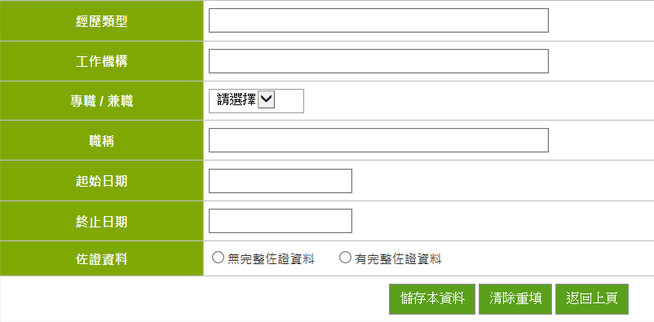

## 1-2-2 相關證照資料表

佐證資料：請附上證照、技專高普考或相關證照影印本。

欄位說明：

|  |  |
| --- | --- |
| 欄位 | 說明 |
| 證照類型 | 欄位請選擇「甲級證照」、「乙級證照」、「丙級證照」、「專技高普考」或「其他相關證照」。  ◎甲級：醫師、藥師  ◎乙級：護理師、營養師  ◎丙級：護士 |
| 發照機構 | 填寫證照上的發照機構，**請填寫機構全名**。例如-行政院衛生署、勞委會職訓局、考選部、經濟部、內政部、交通部、環保署、省市政府建設廳局、私人機構、財團法人…等。 |
| 證照名稱 | 欄位請輸入證照全稱。EX:護理師證書 |
| 證照字號 | 欄位若證照有證照字號，**請輸入證照全名EX:護理字第049427號，**請勿只填寫號碼。 |
| 生效日期 | 請填寫發照日。 |
| 終止日期 | 無終止日期者免填。填入終止日期後，無法取消（請勾選「取消終止日」）。 |
| 佐證資料 | 請附上證照影印本，若佐證資料不完全EX:字體模糊無法辨視、影印**資料不完全**，請選擇「**有佐證資料，但不完整**」；若佐證資料**遺失**，請選擇「**無佐證資料**」。「有完整佐證資料」者，人事室方能點選覆核。「無完整佐證資料」者，該筆資料將不傳送人事室覆核。 |
| 備 註 | 依據教務處96年8月30日規範，本表改由教師自行維護，並請登錄完成後列表，連同佐證資料繳交至所屬教學單位覆核人，覆核人於印表上簽章後統一送人事室，由人事室依所附證明文件進行確認，覆核人不需覆核。 |

視窗畫面：(以當期填報畫面為準)

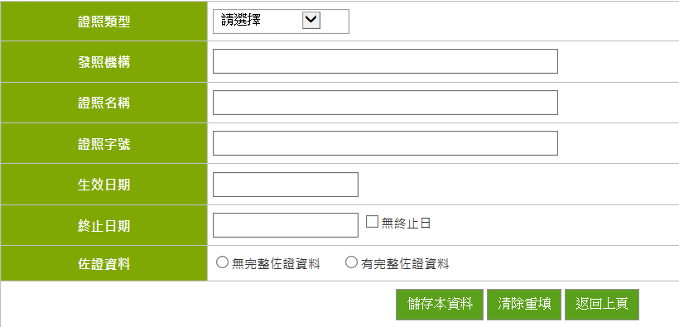

## 1-6 專業服務資料表

說　　明：請填寫教師所提供之專業服務，需有正式聘書聘請擔任專業服務。例如：編審、評審……等之專業服務資料。如為多年期合約，可逐年分別填報。

佐證資料：請附聘任之相關文件影印本。

欄位說明：

|  |  |
| --- | --- |
| 欄位 | 說明 |
| 服務單位/廠商 | 教師提供專業服務的單位或廠商名稱。例如：二技聯合招生委員會。(不得空白) |
| 校內/校外 | 請選擇服務項目為校內或校外性質。 |
| 服務性質 | 提供教師專業服務的工作性質。（不得空白） |
| 是否具簽約文件 | 完成簽約動作，有契約者選擇「是」。簽文、計畫書、聘書不可視為簽約佐證文件。 |
| 服務內容與教師專業技能相關 | 此專業服務內容是否與教師專業技能相關，有相關者選擇「是」。 |
| 案號 | 若具簽約文件，請填寫合約編號。 |
| 案名 | 若具簽約文件，請填寫合約名稱。 |
| 簽約或服務起始日 | 教師與服務廠商簽約之起始日（以簽約起始日為基準），或提供服務的日期。若契約為多年期，經費分年撥付，可逐年依撥付金之經費填報。（不得空白） |
| 簽約或服務終止日期 | 若具簽約文件，請填寫聘任終止日期。 |
| 服務內容與教師專業技能相關 | 此專業服務內容是否與教師專業技能相關，請勾選『是』或『否』。 |
| 每件簽約回饋金(曾納入學校帳戶) | 若具簽約文件，需填寫簽約回饋金。  專任教師至業界服務，業界給予學校之回饋金【不含教師之回饋金(如酬勞)】，需曾納入合作學校帳戶。 |
| 每件簽約回饋金(其他) | 若具簽約文件，需填寫簽約回饋金。  專任教師至業界服務，業界給予教師之回饋金(酬勞)，(不含納入學校帳戶，包含匯入當事人帳戶及拿取現金者)。 |
| 佐證資料 | 請附聘任之相關文件，若資料不齊，請選擇「有佐證資料，但不完整」；若無附件，請選擇「無佐證資料」。 |
| 備　　註 | 填寫完成後請列印表冊並簽名，附上佐證資料送覆核人審核。自102年10月份起，教師若於當期該表冊「無新增資料」，請統一於畫面左方功能列，選擇「列印填報資料一覽表」，確認資料正確無誤後，再行印出「列印填報資料一覽表」。「無新增資料」之表冊，毋須再印出表冊空白資料表，請 各位老師支持與協助。 |

常見問題：

1. 是否可以從學刊上印製編輯群當佐證資料？　回答：可以
2. e-mail所發的邀請函，算不算佐證資料？　回答：算
3. 專業服務請勿填寫導師/或兼任行政。ex:導師、學校召集人、課務組組長等。
4. 長庚醫院聘請學校老師擔任護理人員臨床專業能力晉升制度審核委員可填寫。

視窗畫面：(以當期填報畫面為準)

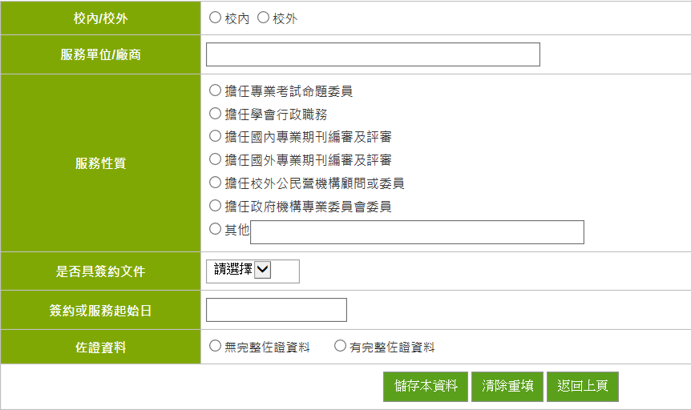

## 1-7 學術活動／專業活動資料表

說　　明：填報教師舉辦或參與學術活動之內容。

佐證資料：請附上參與研習活動需具有主辦單位關防或正式的研習證書，或是擔任主辦活動之聘書。

欄位說明：

| 欄位 | 說明 |
| --- | --- |
| 活動名稱／進修課程 | 該學術活動的名稱或進修課程名稱。(不得空白) |
| 主辦單位／進修機構 | 該學術活動的主辦單位或進修機構。(不得空白) |
| 活動種類 | 該學術活動是何種性質，請選擇「學術研討會、作品發表會 (含展覽)、進修研習」。(不得空白)   * **學術研討會**：   學術研討會係指針對某一種學術專業，由某一有關學校或機構召開的會議。主要在於廣邀各校際間對於此類學術的某些研究題目發表研究成果。若為學術活動請填該學術活動是否公開徵稿，請選擇**公開徵稿**、**其他形式**。   * **作品發表會 (含展覽)**：   意謂學者、藝術家等，對於某一種學術專業，有相關的作品欲公佈於大眾或相關領域關係人，而所召開之發表會議。   * **進修研習**：   指為配合組織發展或促進個人自我發展，由各機關 (構) 學校選送或由公務人員自行申請參加學術或其他機關 (構) 學校所召開的課程或會議，以增進專業技能、學識及汲取經驗。 |
| 活動是否與所屬科系或授課課程相關 | 若教師選擇「活動類型」為「研習」，則進一步選擇研習活動內容是否與教師所屬科系或授課課程相關。凡教師所屬主聘系所、合聘系所之研習，與教師所屬科系或授課課程相關者，皆可認列。(不得空白) |
| 活動地點 | 該學術活動舉行的地點是在那個地區，請選擇「國內、國外、大陸」。(不得空白) |
| 參與情形 | 教師為主辦活動的主持人或為該活動的參加者，請選擇「主辦、參加」。(不得空白) 教師為該活動的主要承辦人請選擇「主辦」；其餘則選擇「參加」。參加可包含發表、會談及講評等。 |
| 開始日期 | 活動的實際開始時間。(以開始日期為計算基準)。(不得空白) |
| 結束日期 | 活動的實際結束時間。(不得空白) |
| 時數 | 活動或課程時數。(不得空白)（可依【教師之議程或課程填寫實際時數】）。證書上有時數證明，則填寫證書上時數。若無時數證明，則填活動期間時數ex:104/10/8~104/10/9，填寫16小時(每日8小時)。時數填寫需與佐證資料相同。 |
| 研習證明 | 是否具有主辦單位關防的研習證明。(不得空白)  舉例說明：   * + 研習型態若不同（**同一研習會，但舉辦日期、場次、地點、主辦單位不同）**，證書中須要有不同說明（子標題不同）可分別為2件填報；反之，則填報1件。   + **研習證書**上假設有研習日期，無研習時數，且未註明辦理時間，可依【教師之議程或課程填寫時數】此欄位。   + 同一研習主題，辦理日期不連續，可依單一課程累計時數填報1筆，開始日期填報課程一開始之日期，結束日期為活動最終結束之日期。   + **研習證明**須有主辦單位提供之關防或蓋章；**研習條**須有主辦單位之關防及參加者之姓名、參與活動名稱、日期等相關資料，可視為研習證明之佐證。**研習證明**若無無署名參加者姓名，似無法判別是否為該校專任師資參與，須請學校提出相關佐證資料以茲證明，否則無法列為研習證明之佐證資料。 |
| 證書字號 | 活動或課程結束後，主辦單位發予之證明文件；證書字號請詳填字號全部文字EX:「(104)長庚科大林教服字第\*\*\*\*號」，無字號者，請填「無」。請勿僅填寫填數字。 |
| 學校補助情形 | 請填寫學校所提供的補助項目。例如差旅費、報名費等。 |
| 研習證明 | 參加的研習活動需具有主辦單位關防或正式的研習證書，才則得列入，「有」。用系上的簽到單當證明者請選擇「有佐證資料，但不完整」。 |
| 佐證資料 | 資料若只有封面、證書字號不完整、**時數不明、日期不明**……等表單內需填資料在附件上找不到者請選擇「有佐證資料，但不完整」；有研習證書、主辦單位關防，請選擇「有佐證資料」；無佐證資料者，請選擇「無佐證資料」。 |
| 備　　註 | 填寫完成後請列印表冊並簽名，附上佐證資料送覆核人審核。自102年10月份起，教師若於當期該表冊「無新增資料」，請統一於畫面左方功能列，選擇「列印填報資料一覽表」，確認資料正確無誤後，再行印出「列印填報資料一覽表」。「無新增資料」之表冊，毋須再印出表冊空白資料表，請 各位老師支持與協助。 |

常見問題：

1. 護理相關教師於「**醫事人員教育積分入口網站**」查詢列印之個人研習資料，可作為本表佐證書面資料，研習時數請以實際「**課程時間**」填寫。
2. 研討會系上的老師都有協助辦理學術活動，可以填主辦嗎？**不行**，活動主要負責人才可以填主辦，**系上活動，若無特定之主辦人或活動主持人，則主辦人為系主任，參與老師填「參加」**。
3. 研習證明遺失該怎麼辦？若無法補發，請於佐證資料選擇「無佐證資料」。
4. 研習證明可用簽到單或研習會的封面當佐證資料嗎？**可以**，請於佐證資料選擇「有佐證資料，但不完整」。
5. **學校補助情形如何填寫？請填寫實際補助的金額及項目，例如：「報名費$2000」、「交通費$2000」；若無補助請填「無」**。
6. 補助情形**不能填「便當」、「住宿」、「全額補助」**等文字敘述，請填寫實際補助金額及項目。
7. 研習證書上沒有研習時數怎麼填寫？如果活動為期一天，請填8小時；如果活動為二天，請填16小時。

參與情形：如為系上或協助活動的老師填「參加」，主任或活動負責人填「主辦」。

視窗畫面：(以當期填報畫面為準)

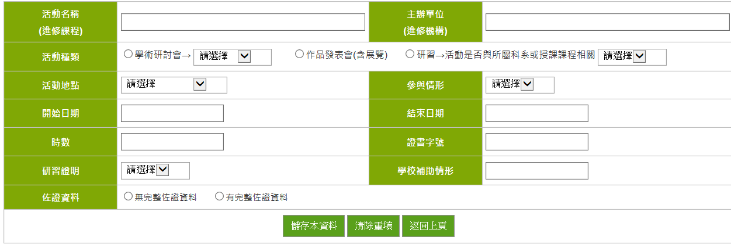

請填寫**完整**證書字號，若無字號，請填寫「無」。

## 1-8 教師承接政府部門計畫案、產學計畫案及技術服務案資料表

說　　明：請填寫老師曾經承辦之所有計畫案資料。

佐證資料：研究計畫核定清單或通過相關文件（或合約）。

欄位說明：

依104 學年度第1 學期臨時校務會議紀錄(105年1月8日)研究發展處業務報告，為增加教師研發專長能見度以及業界搜尋教師專長以進行研發合作，本表填報資料將由系統設定公開於「[教師學術研究網](http://webmis.cgust.edu.tw/research/)」。

|  |  |
| --- | --- |
| 說明 | 請填寫老師曾經承辦之所有計畫案資料。 |
| 佐證資料 | 研究計畫核定清單或通過相關文件（或合約）。 |
| 案號 | 專案的編號。若為國科會請填入國科會所給之案號，若無案號，填「無」。(不得空白) |
| 類型 | ◻請點選下拉式選單：  **1.教育部計畫型獎助案；2.政府產學計畫；3.政府委訓計畫；4.政府學術研究計畫；5.政府其他案件；6.企業產學計畫(含公營及私人企業)；7.企業委訓計畫(含公營及私人企業)；8.企業其他案件(含公營及私人企業)；9.其他單位產學計畫；10.其他單位委訓計畫11.其他單位其他案件；12.校內補助案**  ◻專案類型定義說明：[請參見網頁連結的附加檔案](http://webmis.cgit.edu.tw/edudb/word/表1-8填表說明(990210版)_專案類型.doc" \t "_blank)  當計劃類型屬於「產學計畫案」(包括：政府產學計畫、企業產學計畫(含公營及私人企業)、企業產學合作基礎/環境建構之補助計畫、其他單位產學計畫、其他單位產學合作基礎/環境建構之補助計畫) 時，請依計畫性質勾選符合《專科以上學校產學合作實施辦法》第3條辦理之項次及其事項 (「事項」可複選)。 |
| 案名 | 計畫的名稱。(不得空白) |
| 工作類別 | 請選擇 主持人、共同(協同)主持人。(不得空白)  若為共同(協同)主持人，以下欄位標示『🟊』者無需填報。 |
| 是否以本校名義簽約 | 請點選下拉式選單：1.是；2.否。 |
| 是否為補助教師或在籍學生之人才培育相關課程(計畫)或就業學程 | 如為補助教師或在籍學生之人才培育相關課程(計畫)或就業學程請選「是」，若與補助在籍學生之人才培育相關課程(計畫)或就業學程無相關，請選「否」。(不得空白) 【104年3月修訂欄位名稱】 |
| 執行起始日期 | 合約註明之開始執行的日期。(不得空白)  **若該計畫經費由合約變更所產生，以合約註明的變更生效日作填列。** |
| 執行結束日期 | 合約註明之執行結束的日期。(不得空白) |
| 簽約起始日期 | 簽訂合約開始日期。 |
| 簽約結束日期 | 簽訂合約結束日期。 |
| 🟊經費狀態 | 該計畫經費所屬合約之狀態，由下拉選單選擇1.原核定2.變更-增加經費3.變更-刪減經費。  計畫核定執行期間，因增列經費、刪減經費或解約而衍生的新合約，對其新合約所**變更經費**之狀態填列。  合約執行期間，若有增刪其執行預算，請依該筆變更經費之變更生效的起始年度來做認列。  【舉例說明】[請參見網頁連結的附加檔案](http://webmis.cgit.edu.tw/edudb/word/表1-8填表說明(990210版)_專案類型.doc) |
| 🟊計畫總金額(元) | 所提供的經費，以元為單位。此欄係以合約註明之金額為依據。  (總)金額=政府出資金額+企業出資金額+其他單位金額+學校出資金額。  ◻**以實際有入學校帳戶金額且由學校執行之經費為主。** 若計畫總金額包括以下項目者，應予扣除： 一、資助校外其他執行單位； 二、校外其他單位的自籌經費（包括配合款），非由學校執行之經費； 三、合約明訂為智慧財產權衍生應用之收益（如簽約金、權利金、衍生利益金、先期技轉金、授權金等金額）。  ◻合約上明訂相關執行工作、內容及經費分配依據計畫書、核定函等文件辦理，則該計畫書、核定函等文件視同合約，亦為證明與認列計畫出資單位與出資金額之依據。  ◻【經費填報範例】[請連結至附加檔案](http://webmis.cgit.edu.tw/edudb/word/表1-8填表說明(990210版)_經費填報範例.doc) |
| 🟊政府出資金額 | 資助校方執行該計畫之經費，其中來自**政府機關**之部分；此欄請以合約註明之金額或能提供相關佐證資料為依據。  政府機關包括中央政府及地方政府(25縣市政府)，包含「中華民國科技機構名錄」之總統府及行政院各部會所屬科技機構部分，例如：中央研究院、台中區農業改良場、國立自然科學博物館、教育部、經濟部、農委會、國科會…等。 |
| 🟊企業出資金額 | 資助校方執行該計畫之經費，其中來自**公營企業或私人企業**之部分；此欄請以合約註明之金額或能提供相關佐證資料為依據。 |
| 🟊學校出資金額 | 資助校方執行該計畫之經費，其中來自**學校本身**之部分，包括學校配合款；此欄請以合約註明之金額或能提供相關佐證資料為依據。 |
| 🟊其他單位出資金額 | 資助校方執行該計畫之經費，其中來自**其他單位**之部分；此欄請以合約註明之金額或能提供相關佐證資料為依據。  其他單位包括其他大專校院及其附設醫院和育成中心、法人機構、學會、專業學術團體及其他非營利機構、國外機構等，例如：財團法人工業技術研究院、**各級醫療院所**、農會、漁會、信用合作社、…等等。 |
| 主要經費來源 | 主要經費來源之機關分類，請選擇**國科會、教育部、政府其他部會(不含國科會、教育部)、企業(公營及私人企業)、其他單位（包含法人機構）**、學校(係指本身所屬之學校，其他學校請選填**「其他單位」**)不得空白。 |
| 主要經費來源單位名稱 | 提供主要經費來源之單位名稱。(不得空白) |
| 次要經費來源單位名稱 | 若有兩個以上的經費來源，可於此再填寫第二個、第三個…等經費來源單位名稱。 |
| 受惠機構名稱 | 因本專案而受惠之機構名稱，可填寫多筆。受惠包括專案改良產品品質，改善原有缺失，改進作業程序…等。此受惠機構指政府機關或依法登記領有營利事業登記證者。 |
| 委託單位 | 專案委託單位之機關名稱，國內/國外機關名稱。 |
| 合作單位 | 專案合作單位之機關名稱，國內/國外機關名稱。 |
| 技合處列管 | 技合處列管或技合處未列管。 |
| 他校轉入的專案 | ◻此專案若為由他校轉入之專案，請勾選「是」。  ◻若此欄位勾選「是」，則必填「他校轉入的政府出資金額」、「他校轉入的企業出資金額」、「他校轉入的其他單位出資金額」三個欄位，請至少填一欄資料。  ◻「計畫總金額」＝他校已執行實際金額+「他校轉入的政府出資金額」＋「他校轉入的企業出資金額」＋「他校轉入的其他單位出資金額」。  ◻96年3月因應資料庫整合需求新增此欄位。  ◻98年3月因應學校與高等教育評鑑中心、「私校技專校院獎補助小組」、「評鑑工作小組」，資料庫整合需求新增此欄位。 |
| 🟊他校轉入的政府出資金額 | 若學校在『**25**.他校轉入的專案』欄位填『是』，則需再填此欄位。系統預設為0  政府機關包括中央政府及地方政府(25縣市政府)且包含總統府及行政院各部會所屬科技機構部分，例如：中央研究院、台中區農業改良場、國立自然科學博物館、教育部、經濟部、農委會、國科會…等。 |
| 🟊他校轉入的企業出資金額 | 若學校在『**25**.他校轉入的專案』欄位填『是』，則需再填此欄位。系統預設為0  **企業包括公營及私人企業。** |
| 🟊他校轉入的其他單位出資金額 | 若學校在『**25**.他校轉入的專案』欄位填『是』，則需再填此欄位。系統預設為0。  其他單位包括其他大專校院及其附設醫院和育成中心、法人機構、學會、專業學術團體及其他非營利機構、國外機構等，例如：財團法人工業技術研究院、**各級醫療院所**、農會、漁會、信用合作社、…等等。 |
| 專案已轉至他校 | 此專案若已轉至他校，請勾選「是」。  若此欄位勾選「是」，則必填「已轉至他校的政府出資金額」、「已轉至他校的企業出資金額」、「已轉至他校的其他單位出資金額」三個欄位，請至少填一欄資料。  「計畫總金額」減「已轉至他校的政府出資金額」、「已轉至他校的企業出資金額」、「已轉至他校的其他單位出資金額」即可得知專案於本校已執行實際金額。 |
| 🟊已轉至他校的政府出資金額 | 若學校在『**29**.專案已轉至他校』欄位填『是』，則需再填此欄位。系統預設為0  政府機關包括中央政府及地方政府(25縣市政府)且包含總統府及行政院各部會所屬科技機構部分，例如：中央研究院、台中區農業改良場、國立自然科學博物館、教育部、經濟部、農委會、國科會…等。 |
| 🟊已轉至他校的企業出資金額 | 若學校在『**29**.專案已轉至他校』欄位填『是』，則需再填此欄位。系統預設為0  **企業包括公營及私人企業。** |
| 🟊已轉至他校的其他單位出資金額 | 若學校在『**29**.專案已轉至他校』欄位填『是』，則需再填此欄位。系統預設為0  其他單位包括其他大專校院及其附設醫院和育成中心、法人機構、學會、專業學術團體及其他非營利機構、國外機構等，例如：財團法人工業技術研究院、**各級醫療院所**、農會、漁會、信用合作社、…等等。 |

常見問題：

1. 主持人及共同主持人都是本校老師，共需填2筆資料。
2. 若計畫案非以本校名義申請，也須要填寫。

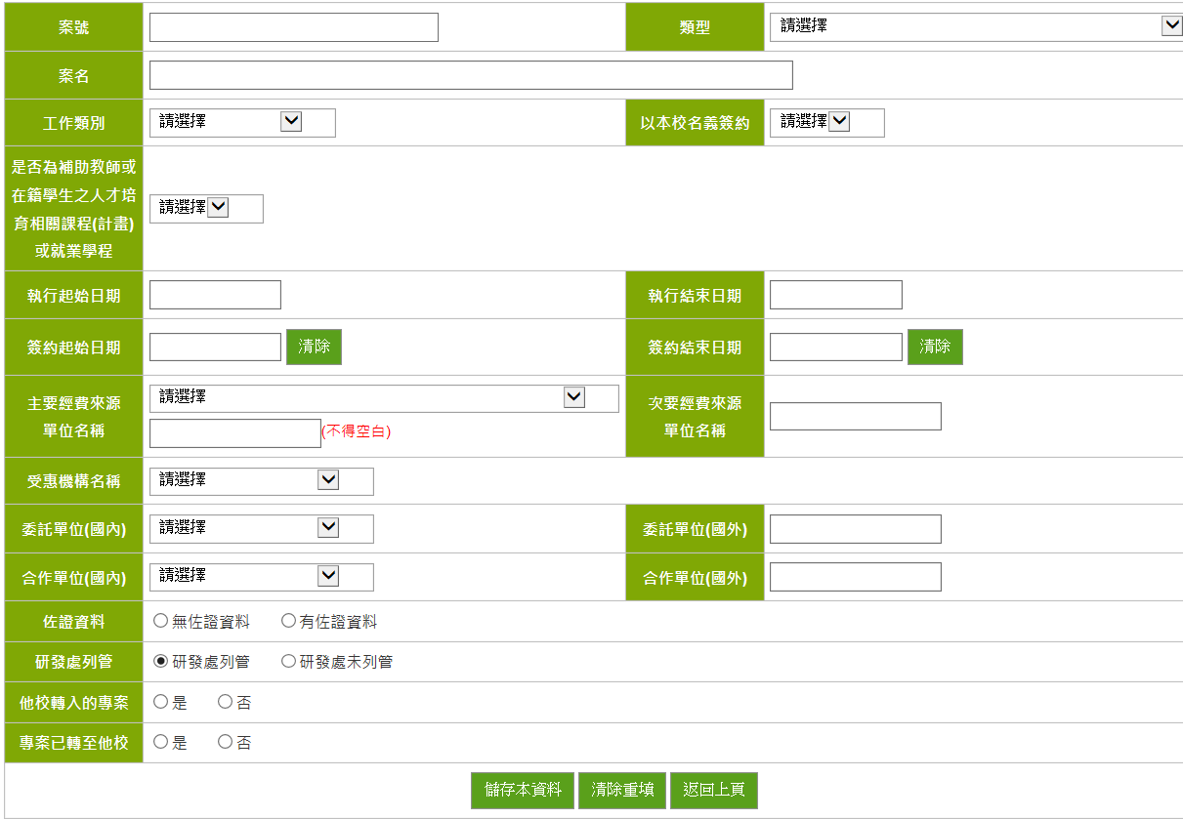

## 1-9 期刊論文資料表

說　　明：請填寫老師曾經發表過的期刊、論文資料。

佐證資料：請將發表之期刊論文封面、發表內容封面列印下來，當佐證資料。

欄位說明：

依104 學年度第1 學期臨時校務會議紀錄(105年1月8日)研究發展處業務報告，為增加教師研發專長能見度以及業界搜尋教師專長以進行研發合作，本表填報資料將由系統設定公開於「[教師學術研究網](http://webmis.cgust.edu.tw/research/)」。

|  |  |
| --- | --- |
| 欄位 | 說明 |
| 所屬計畫案 | 請選擇由那一計畫案所得到的成果（校內計畫案也算），若沒有研究案請填寫 “無”。 |
| 論文名稱 | 請以實際發表論文全名填寫，勿擅自翻譯成英文或中文。(不得空白)  一般雜誌性質無匿名審查制度者，請勿填報。 |
| 國內/國外期刊 | 請選擇該論文為「國內」或「國外」期刊。(不得空白) |
| 作者順序 | 依照發表時之排名次序，填寫1, 2, 3, …以此類推。 |
| 通訊作者 | ＊該教師是否為通訊作者，請選擇「是」或「否」。(不得空白)  ＊通訊作者並無標準定義，一般而言係指研究小組的主要研究者、領導人或實驗室主持人，即負責聯繫研究團隊成員作者進行各項工作，包括檢視原始資料，並要讓所有作者對這些資料達成共識，且能針對各界的疑問提出回應，也必須處理文章的勘誤與訂正。 |
| 收錄分類 | 請選擇『SCI』、『SSCI』、『TSSCI』、『EI』、『SCIE』、『A&HCI』、『其他』。 |
| 刊物名稱 | 指發表刊物名稱，請寫完整名稱，勿填簡寫。例如：Journal of Fluid Mechanics。(不得空白) |
| 發表卷數 | 填入論文發表的卷數；如果沒有卷數，請填０。 |
| 是否具有審稿制度 | 請勾選「是」或「否」，佐證資料可依實際狀況檢附徵稿簡則或往來信件等。「審稿制度」係指該期刊或學報出版刊登論文前，該出版單位有將論文進行專業送審並同意刊登或出版。【103年10月修訂】 |
| 發表期數 | 填入論文發表的期數；如果沒有期數，請填０。 |
| 期刊頁碼 | 請填寫發表刊物登載之期刊頁碼。 |
| 期刊或學報出版地國別/地區 | 請選擇論文期刊/學報之出版地國別或地區。(不得空白)  論文期刊出版地國別/地區可至「全國期刊聯合目錄資料庫」查詢。網址http://sticnet.stpi.narl.org.tw/sticweb/html/index.htm，若論文期刊出版地國別/地區為多值之情形，請以論文期刊出版地序列1為填報基準。若於「全國期刊聯合目錄資料庫」查無該期刊論文之出版國別/地區，請依該期刊論文實際出版地國別/地區進行填報。 |
| 發表年份 | 填入論文發表的年份。(不得空白) |
| 發表月份 | 填入論文發表的月份。(不得空白) 填入論文發表的月份。(不得空白) 若期刊無註明月份之情況，如-期刊只有為春季刊(2014 Spring)，無註明月份，則請依期刊實際發表月分進行填報。 |
| 關鍵詞 | 請填寫發表刊物登載之期刊關鍵詞 |
| 發表型式 | 請選擇該期刊論文為「紙本、電子期刊、紙本及電子期刊」填報，其中「紙本及電子期刊」選項為該期刊紙本及電子期刊兩種出版形式兼具時適用(不得空白)。 |
| 佐證資料 | 請將發表之期刊論文封面、發表內容封面列印下來，當佐證資料。若佐證資料有缺漏，或不詳細（例如：只印封面，而缺少發表年份、刊物名稱未列印……等等表單內需填資料在附件上找不到者），請選擇「有佐證資料，但不完整」 |
| 備註 | 填寫完成後請列印表冊並簽名，附上佐證資料送覆核人審核。自102年10月份起，教師若於當期該表冊「無新增資料」，請統一於畫面左方功能列，選擇「列印填報資料一覽表」，確認資料正確無誤後，再行印出「列印填報資料一覽表」。「無新增資料」之表冊，毋須再印出表冊空白資料表，請 各位老師支持與協助。 |

常見問題：

1. accepted paper 不能填寫，正式刊登後才能填寫。
2. 我發表的期刊、論文，沒有卷數、期數怎麼填寫？**沒有卷、期數請填０**。

視窗畫面：(以當期填報畫面為準)

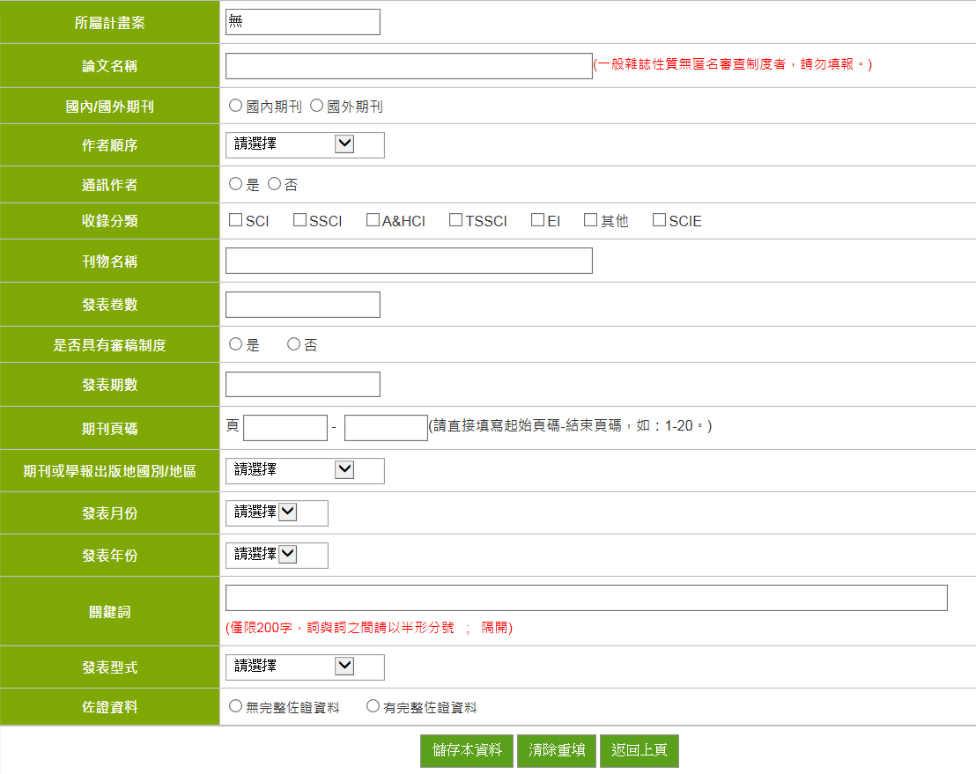

若無卷數或期數，請填「０」

通訊作者：報名研討會時為通訊作者，選「是」；若未登記成為通訊作者，則為「否」

## 1-10 研討會論文資料表

說　　明：請填寫參加研討會論文資料

佐證資料：佐證資料請附上研討會公告及論文封面

欄位說明：

|  |  |
| --- | --- |
| 欄位 | 說明 |
| 論文名稱 | 請填寫論文名稱。以實際發表論文全名填寫，勿擅自翻譯成英文或中文。研討會性質偏向演講與座談者，請勿列入填報。同一篇論文名稱，於多場會議發表，請擇一會議填報，勿重複填報。【103年10月修訂】 |
| 作者順序 | * + 依照發表時之排名次序，請選擇「第一作者、第二作者、第三作者、第四(以上)作者」。   + 作者順序請依照發表時之排名次序，若無法以佐證資料載明，請以“第一作者”填報。 |
| 通訊作者 | * 該教師是否為通訊作者，請選擇「是」或「否」。 * 若無法以佐證資料載明，若未登記成為通訊作者，請選擇“否”。 * 通訊作者並無標準定義，一般而言係指研究小組的主要研究者、領導人或實驗室主持人，即負責聯繫研究團隊成員作者進行各項工作，包括檢視原始資料，並要讓所有作者對這些資料達成共識，且能針對各界的疑問提出回應，也必須處理文章的勘誤與訂正。 |
| 研討會名稱 | 請填寫研討會主題全名。 |
| 舉行之國家 | 研討會舉行的國家。 |
| 舉行之城市 | 研討會舉行的城市。 |
| 開始日期 | 研討會開始時間。(以開始日期為基準) |
| 結束日期 | 研討會結束時間。 |
| 發表年份 | 研討會論文發表年份。 |
| 所屬計畫案 | * 請選擇由那一計畫案所得到的成果，若沒有研究案，請填寫“無”。 * 研討會論文資料表若與教師個人所承接之計畫案無關聯，請勿填報此欄。 |
| 佐證資料 | 佐證資料請附上研討會公告，或論文封面，附件上需可明確看出論文題目、發表日期；若佐證資料未能看出欄位內容（例如：無發表年份、開始日期、舉行之國家、城市……等表單內需填資料在附件上找不到者請選擇「有佐證資料，但不完整」）。 |
| 備註 | 填寫完成後請列印表冊並簽名，附上佐證資料送覆核人審核。自102年10月份起，教師若於當期該表冊「無新增資料」，請統一於畫面左方功能列，選擇「列印填報資料一覽表」，確認資料正確無誤後，再行印出「列印填報資料一覽表」。「無新增資料」之表冊，毋須再印出表冊空白資料表，請 各位老師支持與協助。 |

視窗畫面：(以當期填報畫面為準)

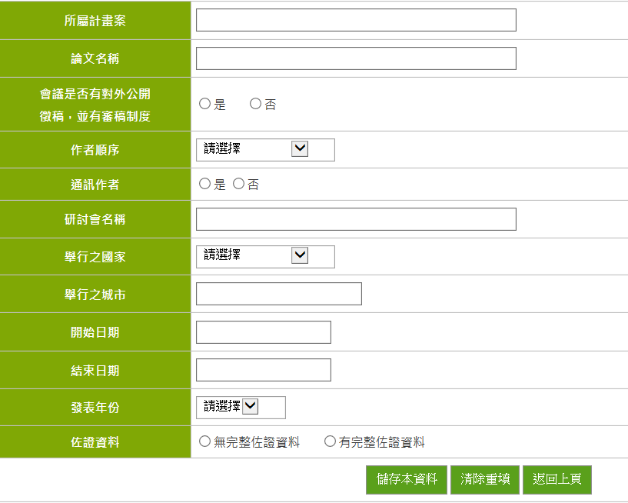

## 1-11 發表專書資料表

說　　明：填報發表專書資料

佐證資料：佐證資料請附**專書封面及ISBN頁面、作者**。

欄位說明：

|  |  |
| --- | --- |
| 欄位 | 說明 |
| 專書類別 | 請選擇該書為「紙本、電子書」；影音光碟請歸入「電子書」。 |
| 專書名稱 | 專書的書名(包含翻譯書)。 |
| 使用語文 | 請選擇 中文、外文、中文及外文。若同時使用兩種語文，請勾選主要使用的語文。若兩者比重各約50%，難以區分比重，則請選擇「中文及外文」。 |
| 作者順序 | 依照發表時之排名次序，請選擇「第一作者、第二作者、第三作者、第四(以上)作者」。 |
| 通訊作者 | * 該教師是否為通訊作者，請選擇「是」或「否」。 * 通訊作者並無標準定義，一般而言係指研究小組的主要研究者、領導人或實驗室主持人，即負責聯繫研究團隊成員作者進行各項工作，包括檢視原始資料，並要讓所有作者對這些資料達成共識，且能針對各界的疑問提出回應，也必須處理文章的勘誤與訂正。 |
| 出版日期 | 專書的發行年份。 |
| 出版社 | 出版專書的出版公司。 |
| ISBN編號 | 專書的ISBN編號或開放許可證號。 |
| 所屬計畫案 | 請選擇由那一計畫案所得到的成果，若沒有研究案請選擇“無”。 |
| 佐證資料 | 專書ISBN通常會列於書的最後一頁，佐證資料請附**專書封面及ISBN頁面、作者**，能明確看出出版日期、出版社、ISBN編號內容。若資料不全，僅有封面，請填寫「有佐證資料，但不完整」。 |
| 備註 | 填寫完成後請列印表冊並簽名，附上佐證資料送覆核人審核。自102年10月份起，教師若於當期該表冊「無新增資料」，請統一於畫面左方功能列，選擇「列印填報資料一覽表」，確認資料正確無誤後，再行印出「列印填報資料一覽表」。「無新增資料」之表冊，毋須再印出表冊空白資料表，請 各位老師支持與協助。 |

常見問題：

1. 如果同一本書出了好幾版，可以填嗎？**可以**，專書之書名必須與所附之文件書名完全相同(若**專書為再版請註明**「再版」、「三版」、「第二刷」……等相關文字)，**以ISBN編號為主**，不得重覆填寫同編號之專書。為求資料的正確性，填寫之資料必須附上佐證資料影印本，以便核對，請老師在送出前，核對**資料與填寫內容一致**。
2. 專書若為多位作者聯合執筆，作者排列順序係以姓氏筆劃排列，則請依照書中作者順序排序。

視窗畫面：(以當期填報畫面為準)

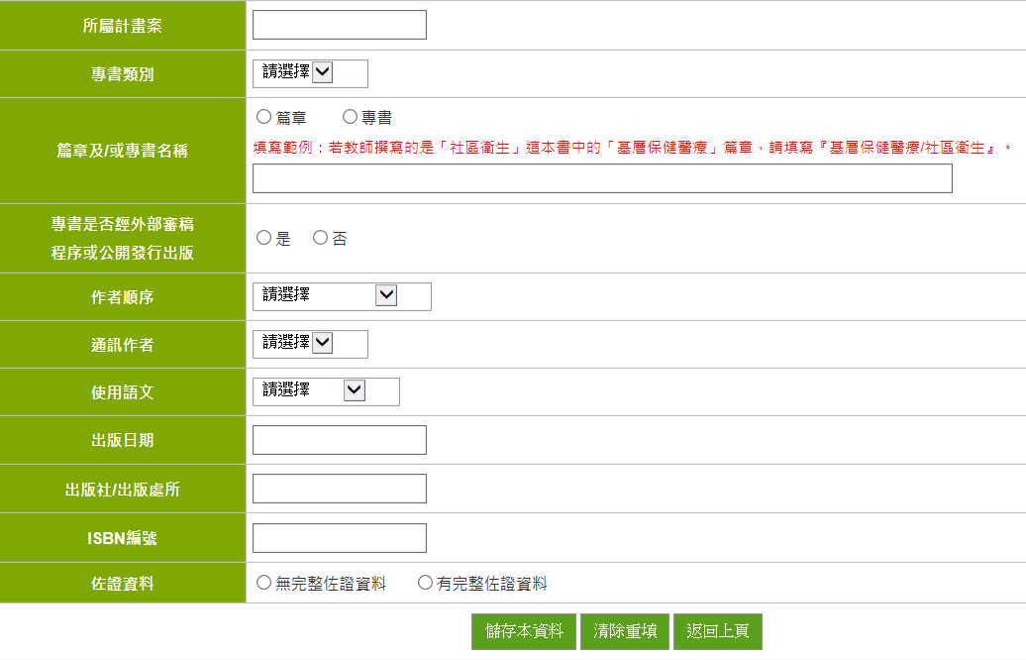

## 1-12 專利/新品種資料表

說　　明：填報專利/新品種資料，於調查期間凡具有「申請」、「核准」任一行為者，均可新增。

佐證資料：請附上專利證照，或是其它相關證明文件。

欄位說明：

依104 學年度第1 學期臨時校務會議紀錄研究發展處(105年1月8日)業務報告，為增加教師研發專長能見度以及業界搜尋教師專長以進行研發合作，本表填報資料將由系統設定公開於「[教師學術研究網](http://webmis.cgust.edu.tw/research/)」。

| 欄位 | 說明 |
| --- | --- |
| 所屬計畫案 | 請選擇由那一計畫案所得到的成果，若沒有研究案請填 “無”。 |
| 專利/新品種名稱 | ＊專利/新品種的名稱。(不得空白) 於調查期間有「申請」、「核准」或「技術移轉」上述任一行為發生者，均可新增一筆於本表中。  ＊不同國家之專利(區域為”國外”)，專利名稱可取為「專利名稱-國家名稱」，以區別填報。 |
| 作者順序 | 依照專利發表之排名次序，填寫1, 2, 3, …以此類推。一般會有作者順序，若沒分順序，教師自行依次專利作者的重要性排序第一作者、第二作者。(不得空白) |
| 專利區域 | 為本國專利或是外國專利，請選擇「國內、大陸、美國、國外(不含美國)」。 |
| 專利類型 | 請選擇「發明專利」、「新型專利」、「設計專利」(舊稱:新式樣專利)或「新品種」。 |
| 技術報告代碼 | **新型專利**有申請技術審查者，請填寫技術報告代碼，代碼為1~6；新型專利無申請技術審查者請選擇”無”。 |
| 進度狀況 | 專利目前的進度狀況，請選擇「申請中」或「已核准」。 |
| 申請人/權利人 | ＊若「進度狀況」為申請中，請填寫專利申請人；若「進度狀況」為已核准，請填寫專利權利人。(不得空白)  ＊可輸入一個或多個人(可能是學校名稱、企業或其他機構名稱或一般個人)，請以半形逗號 ”,”區隔。 |
| 申請人/權利人類型 | ＊若「進度狀況」為申請中，請選擇專利「申請人」類型；若「進度狀況」為已核准，請選擇專利「權利人」類型。(不得空白)  ＊若該專利之權利為學校本身與企業或其他學校或機構所共有，則權利人類型請選擇「本校」。  ＊專利權利人類型，請選擇「本校」、「企業」、「其他學校或機構」、「一般個人」。 |
| 申請日期/生效日期 | ＊若「進度狀況」為申請中，請填寫專利申請日期、技術移轉或授權生效的日期。（不得空白）  ＊若「進度狀況」為已核准，請填寫專利生效日期、技術移轉或授權生效的日期。（不得空白） |
| 終止日期 | 若「進度狀況」為已核准，請填寫專利的到期日期，按下欄位會出現日期輸入器，以便輸入日期。(不得空白) |
| 發照機關 | 若「進度狀況」為已核准，請填寫頒發證書的機關。(不得空白) |
| 證書字號 | 若「進度狀況」為已核准，請輸入專利證書字號 (不得空白) 。中華民國「發明專利」證書字號開頭為I；中華民國「新型專利」證書字號開頭為M；中華民國「設計專利」(舊稱:新式樣專利)證書字號開頭為D。(不得空白) |
| 備註 | 填寫完成後請列印表冊並簽名，附上佐證資料送覆核人審核。自102年10月份起，教師若於當期該表冊「無新增資料」，請統一於畫面左方功能列，選擇「列印填報資料一覽表」，確認資料正確無誤後，再行印出「列印填報資料一覽表」。「無新增資料」之表冊，毋須再印出表冊空白資料表，請 各位老師支持與協助。 |

常見問題：

什麼樣的專利我可以列在該表上？雲科大已與獎補助單位確認：假設此專利係**屬於學校或教師專利，且具證明**，即可認列於表1-12。

視窗畫面：(以當期填報畫面為準)

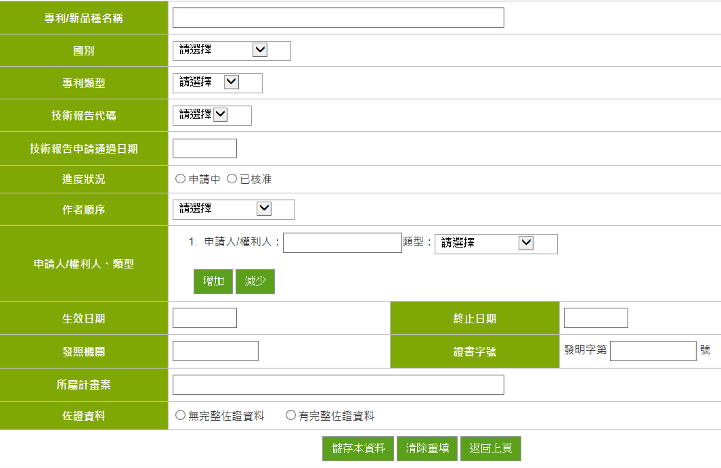

## 1-13 獲獎榮譽資料表

說　　明：教師於國內、外所獲之獎項或榮譽(不包括教師所屬學校所頒發之校內獎項、榮譽)。凡**國內、外之學術機構、政府機構、教學機構**、或是經由**政府認定之財團法人機構、私人機構**等皆可列入計算。本表獲獎項目**不包含**支領彈性薪資、教師指導學生獲獎之指導證明；支領彈性薪資係指依【延攬及留住大專校院特殊優秀人才實施彈性薪資方案】支領彈性薪資者。(106年9月依雲科大填表定義修訂不再收集)

佐證資料：請附上得獎證書影印本。

欄位說明：

|  |  |
| --- | --- |
| 欄位 | 說明 |
| 所屬計畫案 | 請選擇由那一計畫案所得到的成果，若沒有研究案，請選擇“無”。 |
| 獎項分類 | 請選擇獎項分類。 |
| 獎項名稱 | 請填寫所獲獎項或榮譽之名稱，例如：Fellow、Annual Scientific Paper Award、總統科學獎、學術獎、產學合作獎、特約研究員、傑出研究獎等等。 |
| 國別 | 請填寫頒獎機構所屬國別，例如：美國、英國、中華民國…等等。 |
| 頒獎機構名稱 | 請填寫頒獎機構名稱，例如：American Society of Mechanical Engineering、Journal of Material Science、National Science Foundation、國科會等等。 |
| 獲獎日期 | 獲獎或榮譽日期，按下欄位會出現日期輸入器，以便輸入日期。 |
| 佐證資料 | 請附上得獎證明，若無資料請選擇「無佐證資料」。 |
| 備註 | 填寫完成後請列印表冊並簽名，附上佐證資料送覆核人審核。自102年10月份起，教師若於當期該表冊「無新增資料」，請統一於畫面左方功能列，選擇「列印填報資料一覽表」，確認資料正確無誤後，再行印出「列印填報資料一覽表」。「無新增資料」之表冊，毋須再印出表冊空白資料表，請 各位老師支持與協助。 |

常見問題：

1. 優良老師」可以填報嗎？**不行**，獲獎榮譽資料**不包括校內頒發之獎項、榮譽**。
2. 獲得**國外學校獎金補助**可以填報嗎? 不行填報。
3. **博士班傑出學生**獎項，可以填報嗎？不行填報。
4. 教師獲頒獎項之認定必須**由該位教師親自獲獎，才能列入**；若由該名教師所指導的學生獲得之獎項，或教師僅入圍未獲獎者，皆無法列記。

視窗畫面：(以當期填報畫面為準)

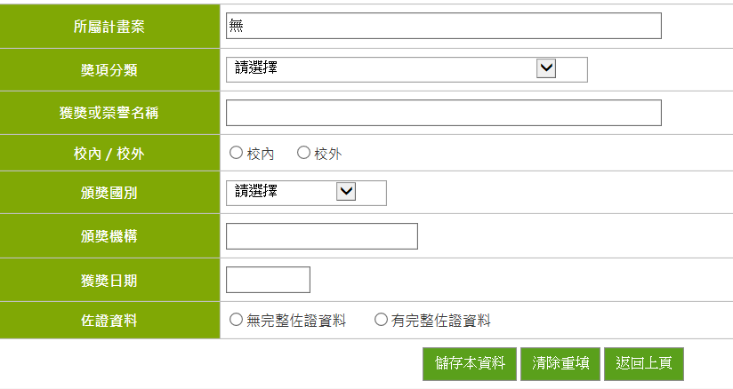

## 1-16教師技術移轉或授權資料表

說　　明：填報教師技術移轉或授權資料，於調查期間凡具有「申請」、「核准」任一行為者，均可新增。

佐證資料：請附上技術移轉或授權證照，或是其它相關證明文件。

欄位說明：

依104 學年度第1 學期臨時校務會議紀錄研究發展處(105年1月8日)業務報告，為增加教師研發專長能見度以及業界搜尋教師專長以進行研發合作，本表填報資料將由系統設定公開於「[教師學術研究網](http://webmis.cgust.edu.tw/research/)」。

|  |  |
| --- | --- |
| 欄位 | 說明 |
| 技術移轉或授權 | ＊請選擇「無」、「技術移轉」或「授權」。  ＊所謂「技術移轉」( technology transfer )，就是由技術提供者（技術擁有者）透過簽訂技術移轉合約或其他契約的方式，對技術需用者或技術接受者根據約定提供技術、機器設備、技術資料、製程資料或其他資訊與服務，使技術需用者或技術接受者能夠據以實施該等技術。以上文字說明來源：經濟部知慧財產局<http://www.tipo.gov.tw/PCM/learning/learn03_01.asp>並可請參考專利法、專利法施行細則等相關法規全國法規資料庫：<http://law.moj.gov.tw/fl.asp> |
| 技術移轉或授權名稱 | 請填入技術移轉或授權名稱。本表蒐集包含先期技術移轉，請依實際情況填報，金額則填寫實際有入學校帳戶的部分。若技術移轉對象為個人，則請填入個人姓名。 |
| 是否取得專利 | 請勾選是否取得專利。 |
| 專利證書字號 | 請填寫專利證書字號。 |
| 技術移轉或授權廠商名稱 | 若「技術移轉或授權」選擇『技術移轉』或『授權』，則請填此欄。  例如：技術移轉或授權廠商數為：2家 (A、B廠商)，請分別填寫A、B廠商名稱。 |
| 技術移轉金額或授權金額 | ＊若「技術移轉或授權」選擇「技術移轉」或「授權」，則請填此欄。  ＊請分別輸入各廠商技術移轉或授權金額，例如技術移轉或授權廠商數為2家，請分別填寫契約上所註明之技術移轉或授權的金額且**實際有入學校帳戶的部分**。但若其入帳之金額有部分須分配轉入至其他單位(如國科會、經濟部…等)，雖進入學校帳戶，亦不予列計。 |
| 技術移轉或授權起始日期 | 請分別輸入各廠商技術移轉金額或授權的起始日期。(不得空白) |
| 技術移轉或授權終止日期 | 請分別輸入各廠商技術移轉金額或授權的終止日期。(不得空白) |
| 技術移轉或授權合約編號 | ＊若「技術移轉或授權」選擇「技術移轉」或「授權」，則請填此欄。  請輸入技術移轉或授權之合約編號，請填寫字號全碼。（不得空白） |

視窗畫面：(以當期填報畫面為準)

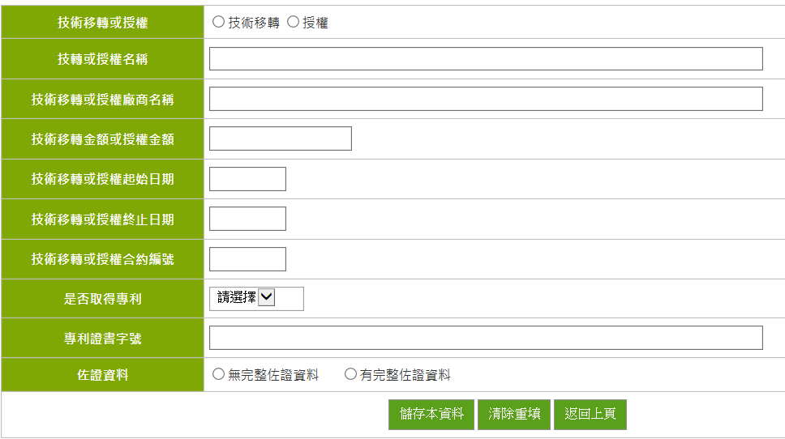

## 1-18教師產業研習或研究進行中資料

說　　明：凡符合本校研究發展處訂定之「教師進行產業研習或研究實施作業要點規定」適用對象教師均須填報本表。**通識中心教師、兼任教師、新制助教則無須填報此表**。

依本校「教師進行產業研習或研究實施作業要點規定」，教師每任教滿六年應進行至少半年以上與專業或技術有關之研習或研究。若教師已完成半年產業研習或研究，本表無須再行填報。如有疑問，請洽本表冊聯繫同仁。

佐證資料：請附上教師填報產業研習或研究類型之佐證資料。如合作契約書、產學合作計畫書、本校核發之佐證證明等。

欄位說明：

1. 說明：本表收集本校專任教師進行與專業或技術有關之研習或研究之相關資料。請依本校研究發展處訂定之「教師進行產業研習或研究實施作業要點規定」採認標準填報教師進行中資料。
2. 佐證資料：請附上教師填報產業研習或研究類型之佐證資料。如合作契約書、產學合作計畫書、本校核發之佐證證明等。
3. 教師類型：請選擇教師類型為「專任專業科目或技術科目教師」、「專業及技術人員」、「專業及技術教師」。
4. 產業研習或研究形式類型：請選擇填報類型。
5. 主要產業研習或研究合作機構類型：請選擇合作機構類型。
6. 主要產業研習或研究合作機構名稱：請輸入合作機構名稱。
7. 產業研習或研究情況是否與教授專業科目或技術科目相闕：請選擇是或否。
8. 開始執行日期：請輸入合作契約開始執行日期。護理系/科臨床實習指導教師產業研習(實習)時數請輸入系/科核發之佐證資料起始日期。(106年9月依研發處要求不再收集)
9. 結束執行日期：請輸入合作契約結束執行日期。護理系/科臨床實習指導教師產業研習(實習)時數請輸入系/科核發之佐證資料結束日期。(106年9月依研發處要求不再收集)
10. 自評天數：請輸入教師自評工作天數或本校核發之佐證天數。護理系/科臨床實習指導教師產業研習(實習)時數，請輸入該時數除以8小時(一日工作時數)折算之天數。(106年9月依研發處要求不再收集)

視窗畫面：(以當期填報畫面為準)

